Млекопитающие | 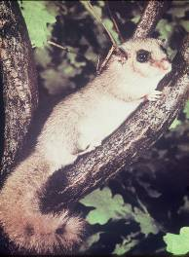  Соня-полчок | 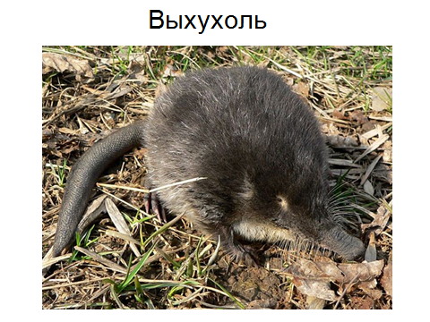  Выхухоль | 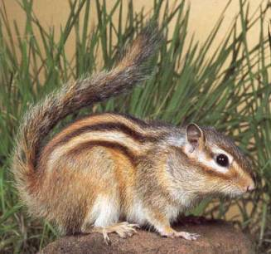  Азиатский бурундук
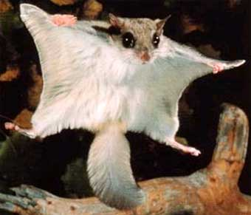  Летяга | 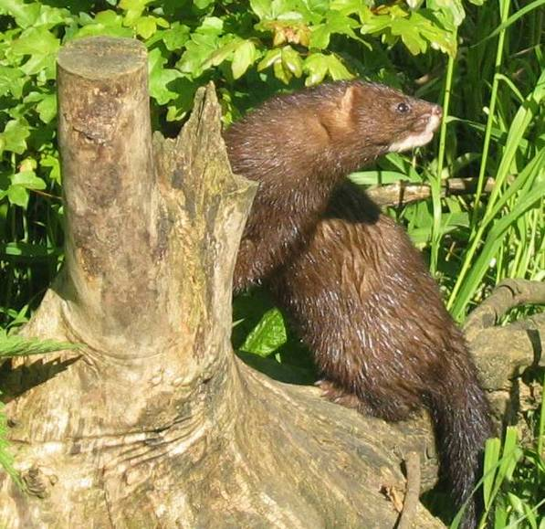  Норка европейская | 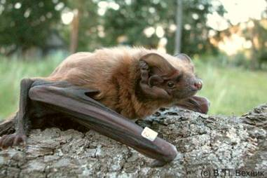  Гигантская вечерница | 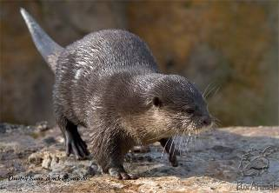  Выдра

Растения | 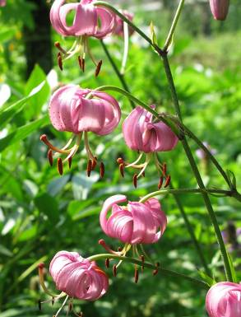  Лилия кудреватая, саранка | 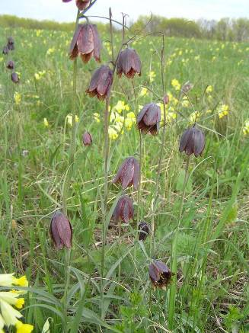  Рябчик русский | 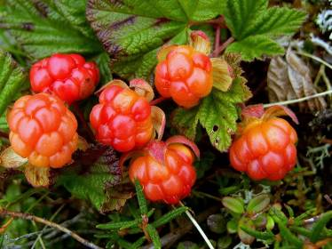  Морошка
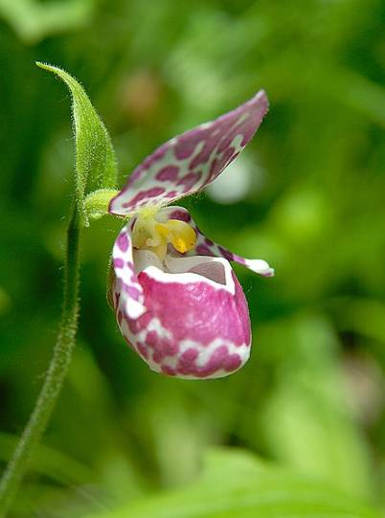  Башмачок пятнистый | 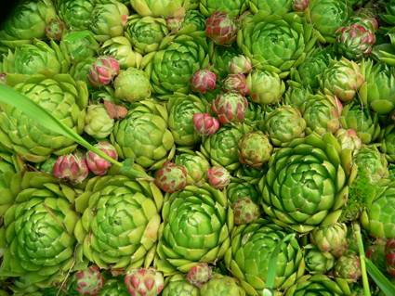  Молодило побегоносное | 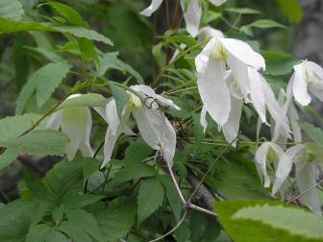  Княжик сибирский | 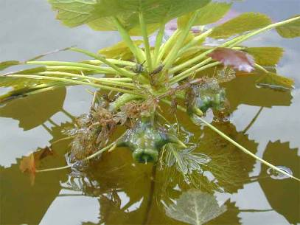  Рогульник плавающий,  водяной орех, чилим.

Млекопитающие | Самый крупный представитель семейства соневых. Длина тела достигает 180 мм, хвоста – 150 мм, вес до 100 г. Окраска верхней стороны тела пепельно серая, брюхо и грудь белые. У взрослых особей кончики остевых волос приобретают серебристый цвет. Хвост очень пушистый. Глаза большие, чёрные, окружены узким кольцом тёмного меха. Вибриссы до 6 см. Уши сравнительно небольшие, округлые, без кисточек.  Соня-полчок | Вид – реликт и эндемик. Отряд Насекомоядные: длина тела 18 – 20 см, масса до 500 г. Тело покрыто густым мехом. Сложного строения волосы растут пучками, где хорошо задерживается воздух. Меховой покров серовато-бурый, с серебристым налётом. Нос вытянут в подвижный хоботок. Глаза очень маленькие, ушных раковин нет. Пальцы лап соединены плавательными перепонками. Длинный, сжатый с боков хвост покрыт роговыми чешуйками. Выхухоль | Бурундук по внешнему виду напоминает как белку, так и суслика. Имеет стройное тело, достигающее 170 мм в длину, и хвост до 130 мм, который покрыт густыми волосам. Вес достигает 90 г. Ушные раковины небольшие. У бурундука есть защёчные мешки для переноса пищи. Хорошо выражены вибриссы. Общий тон окраски верха – рыжевато-серый, брюшко серовато-белое. По спине проходят пять продольных тёмных полос. Азиатский бурундук
Летяга похожа на небольшую короткоухую белку. Длина тела 140 – 210 мм, хвоста – 90 – 140 мм. Между передними и задними конечностями натянута кожная, покрытая шерстью перепонка. Спереди она поддерживается саблеобразными косточками, отходящими от запястья.. Спина и бока зимой светло-серые, летом с охристым или буроватым оттенком. Брюхо беловатое. Глаза большие, чёрные.  Летяга | Тело длинное, гибкое, на довольно коротких лапах. Пальцы соединены хорошо заметной перепонкой. Длина тела 32 – 43 см, хвоста – 12 – 19 см. Морда уплощена сверху, уши небольшие. Мех короткий, густой, одноцветной окраски, от рыжевато-бурой до тёмно-коричневой, снизу чуть светлее, а на ногах и хвосте темнее. На губах и подбородке белое пятно (иногда заходит на горло).  Норка европейская | Самая крупная летучая мышь России: длина тела 84 – 104 мм, длина предплечья 63 – 70 мм. Окраска рыжевато-палевая, брюхо более светлое, летательная перепонка тёмно-серая. Крылья узкие, длинные, заострённые. Уши закруглённые, с кожными складками. Козелок булавовидный. Шпора с эпиблемой.  Гигантская вечерница | Коротконогий зверь. Длина тела 70 – 90 см, хвоста – 40 – 50 см, вес 6 – 10 кг. Голова небольшая, уплощенная, плавно переходит в длинную толстую шею. Ушные раковины малы. Уши и ноздри снабжены особыми клапанами  (кожистыми), закрывающими их при погружении в воду. Хвост сильный, суживающийся к концу, покрыт короткими волосами. Лапы пятипалые, пальцы соединены плавательной перепонкой. Окраска спины и хвоста от темно-коричневой до серовато-бурой. Брюхо серебристое. Выдра

Растения | Многолетнее травянистое луковичное растение с высоким (50-120 см) прямым стеблем и мутовчато расположенными ланцетными листьями. Верхние листья у соцветия очередные. Цветки на дугообразных цветоножках, по 3-17 расположены на верхушке стебля негустой кистью 10-30 см.. Плод – шестигранная, трёхгнёздная коробочка с многочисленными семенами. Лилия кудреватая, саранка | Многолетнее травянистое луковичное растение, до 40 см высотой. Стебель прямой, тонкий, начиная со второй трети олиственный. Листьев 11 – 19, стеблеобъемлющие, линейные, острые, 6 – 9 см длиной и 3 – 5 мм шириной. Верхние листья супротивные. Цветки в количестве 1-4, крупные, поникающие, колокольчатые. Плод – коробочка.  Рябчик русский | Многолетнее двудомное растение, корневищное. Развивает однлетние, простые, прямостоячие стебли до 25 см высотой, несущие 2-3 листа и один цветок. Листья на черешке 1-6 см длиной, морщинистые, почти 5-лопастные. Цветки расположенные на цветоножке, однополые, пыльниковые крупнее пестичных (до 3 см в диаметре). Лепестки крупные, обратнояйцевидные, белые. Плод – сборная костянка, при созревании палево-розовая, позднее жёлтая. Морошка
Многолетнее растение, длиннокорневищное, до 20 см высотой. Стебель покрыт железистыми волосками, в основании с буроватыми влагалищами. Два листа сближены, густо покрыты железистыми волосками. Цветок один, некрупный ( 2,5 см в диаметре). Околоцветник белый с фиолетово-розовыми пятнами. Губа до 2 см длины, сильно вздутая, с хорошо заметными жилками. Тычинок две, завязь веретенообразная, густо железисто опушенная.  Башмачок пятнистый | Многолетнее травянистое, столонообразующее растение с прикорневой шаровидной розеткой листьев. Листья продолговато-клиновидные, по краю реснитчатые, бледно-зелёной окраски, с антоциановым оттенком в верхней части. Цветущие особи достигают 20 см высотой. Цветки колокольчатые, зеленовато-жёлтые. Лепестки в числе 6 (стоящие вверх), бахромчатые по краю, линейно-продолговатые  Молодило побегоносное | Лиановидный кустарник с длинными (до 2 м ) лазящими или лежащими побегами, нередко обвивающимися вокруг опоры. Листья дважды тройчатые, листочки их яйцевидно-ланцетные, заострённые, зубчатые, снизу пушистые. Цветки одиночные, на длинных цветоножках, пазушные, поникшие, желтовато- белые. Плодики широко-клиновидные, сильно сжатые, слабо пушистые, с длинными перисто-опушёнными столбиками. Княжик сибирский | Травянистый стержнекорневой многолетник, 30-100 см высотой. Стебель цилиндрический, продольно-полосатый. Прикорневые листья мягкие, дважды-трижды перистые, доли их яйцевидные, с обеих сторон зелёные, блестящие, перисторассечённые или надрезанные, с коротко заострёнными зубцамиКорень, листья и семена при растирании с сильным ароматическим запахом.  Рогульник плавающий,  водяной орех, чилим.

